Государственное бюджетное образовательное учреждение высшего профессионального образования. КрасГМУ им. Проф. В.Ф. Войно-Ясенецкого

Кафедра общей хирургии им. проф. М.И. Гульмана

РЕФЕРАТ НА ТЕМУ:
Эстетическая абдоминопластика

Заведующий кафедрой: ДМН, профессор Винник Юрий Семенович

Выполнил: Ординатор 1 года обучения
Коновалов Сергей Геннадьевич

ИСТОРИЯ
Основной причиной растяжения мышечно-фасциального слоя и слабости кожи передней брюшной стенки является беременность. Степень остаточных изменений может варьировать от округло выступающей нижней части живота до обширного диастаза между прямыми мышцами в сочетании с распространенными растяжками и образованием «фартука». Время и значительные колебания массы тела дополнительно снижают тонус кожи и усиливают симптоматику. При выраженных контурных нарушениях только операция может значительно улучшить ситуацию. В начале XX в. абдоминопластика проводилась только в виде иссечения кожно-жировой складки в низу живота (панникулэктомия). Первая панникулэктомия была описана Kelly в 1899 г. и заключалась в иссечении блока массой 7450 г, размерами 90x31 см и толщиной 7 см. Впоследствии были разработаны различные методики пластики передней брюшной стенки. Многие из этих способов представляют только исторический интерес. Другие содержат те элементы, которые в последующем легли в основу современной абдоминопластики.

АНАТОМИЯ ПЕРЕДНЕЙ БРЮШНОЙ СТЕНКИ
Передняя брюшная стенка имеет ромбовидную форму и ограничена мечевидным отростком и краем реберной дуги сверху, косыми мышцами живота, краем подвздошных костей и паховой связкой снизу. Контуры передней брюшной стенки варьируют в зависимости от пола, возраста и массы тела. Диапазон контуров может изменяться от втянутости у астеников до небольшой выпуклости у гиперстеников и отвислости кожно-жировой складки при ожирении. Пупок—наиболее заметный ориентир на передней брюшной стенке. Он располагается ниже середины линии, соединяющей мечевидный отросток с лобковой костью. Локализация пупка относительно постоянна: между линией талии и линией, соединяющей передние верхние подвздошные ости.

ПОВЕРХНОСТНЫЙ СЛОЙ МЯГКИХ ТКАНЕЙ
Кожа живота достаточно подвижна, кроме участка, расположенного по срединной линии выше пупка. Поверхностная фасция книзу от уровня пупка делится на две хорошо выраженные пластинки. Одна из них — поверхностная — связана с поверхностным слоем подкожной жировой клетчатки, и на ней расположены поверхностные сосуды передней брюшной стенки. Глубокий листок поверхностной фасции имеет апоневротический характер и внизу срастается с паховой (пупартовой) связкой. При увеличении слоя подкожной жировой клетчатки этот листок настолько уплотняется, что иногда его можно принять за апоневроз наружной косой мышцы живота. Подкожная жировая клетчатка переднебоковых отделов живота отличается тем, что содержит многочисленные соединительнотканные перемычки. Они расположены в различных плоскостях и делят жировую ткань на доли, слои и пласты различной протяженности и толщины. В отличие от этих зон по ходу белой линии живота и в области пупка поверхностная фасция не выражена. Зато весьма многочисленны соединительнотканные перемычки, идущие к коже от апоневроза белой линии и пупочного кольца, вследствие чего подкожная клетчатка правой и левой половин брюшной стенки нередко разделена этой фиброзной перегородкой почти на всем протяжении живота. Соответственно и кожа над белой линией и пупком менее подвижна.

МЫШЕЧНО-АПОНЕВРОТИЧЕСКИЙ СЛОЙ
Мышечно-апоневротический слой передней брюшной стенки состоит из нескольких слоев. Подобно эластическому поясу он охватывает содержимое брюшной полости, а его тонус способствует поддержанию нормального внутрибрюшного давления. Мышечно-фасциальная система передней брюшной стенки состоит из четырех парных мышц и их апоневротических растяжений. Наружная косая, внутренняя косая и поперечная мышцы являются боковыми мышцами, которые сходятся медиально в один апоневроз. Листки последнего образуют прочные влагалища для вертикально расположенных прямых мышц живота. Эти влагалища, пересекаясь друг с другом, формируют белую линию живота. На поверхности прямых мышц расположены пирамидальные мышцы, имеющие треугольную форму и небольшие размеры. Они начинаются от лобковых костей и вплетаются в белую линию. На середине расстояния между пупком и лобком задний край апоневроза прямых мышц заканчивается так называемой дугообразной линией. Ниже нее глубокую поверхность поперечных мышц покрывает достаточно прочная поперечная фасция. В целом мышечно-апоневротический слой передней стенки живота может рассматриваться как единый комплекс, состоящий из трех групп мышц, общим сухожилием которых является белая линия живота. Ее растяжению противодействует сокращение прямых мышц живота.
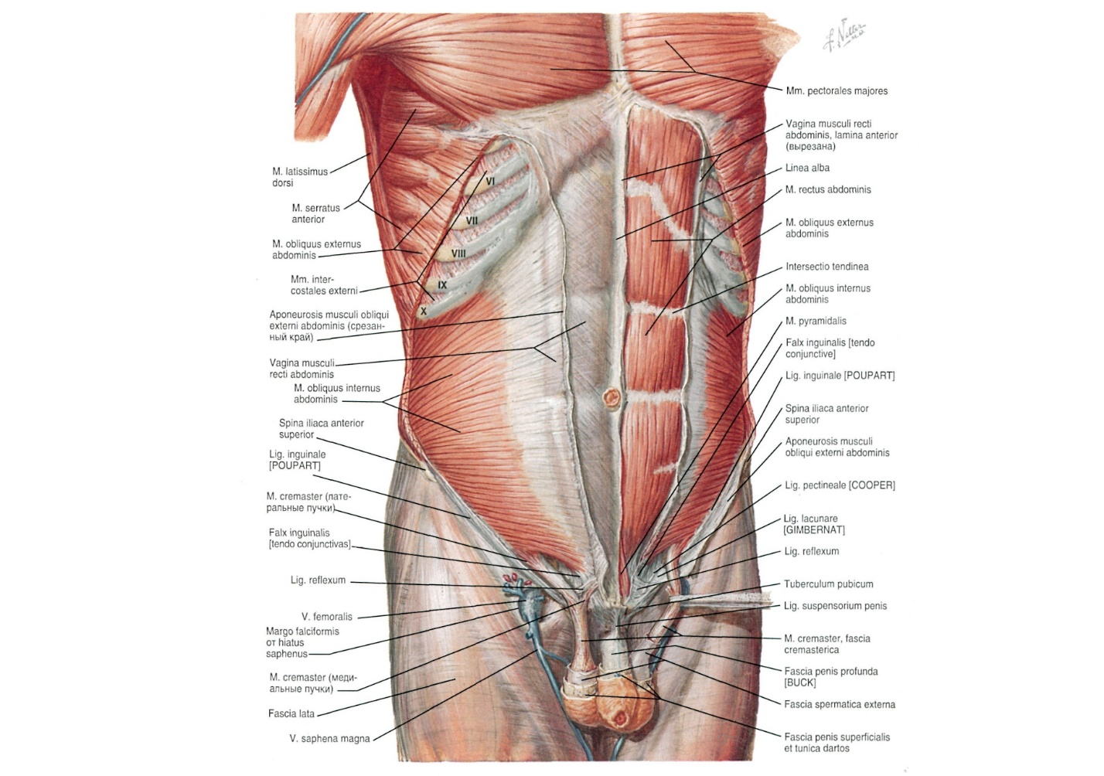

СОСУДИСТО-НЕРВНОЕ СНАБЖЕНИЕ ПЕРЕДНЕЙ БРЮШНОЙ СТЕНКИ
В данном реферате сосуды рассматриваются лишь применительно к операции пластики передней брюшной стенки. Основной вклад в кровоснабжение срединной зоны передней брюшной стенки вносят верхние и нижние глубокие надчревные артерии. Верхняя надчревная артерия лежит на глубоком листке влагалища прямой мышцы живота, возникая как продолжение грудной артерии. Она спускается и анастомозирует с нижней надчревной артерией, которая является ветвью наружной подвздошной артерии. Нижняя глубокая надчревная артерия появляется проксимально от паховой связки и поднимается косо кпереди и к пупку. Она пронизывает поперечную фасцию и входит во влагалище прямой мышцы кпереди от полулунной линии. Передненаружные отделы передней брюшной стенки получают кровоснабжение от латеральных ветвей шести межреберных и четырех поясничных артерий и глубокой огибающей подвздошную кость артерии. Эти артерии проходят вместе с межреберными, подвздошно-подчревными и подвздошно-паховыми нервами, пронизывают латерально влагалища прямых мышц и свободно анастомозируют с надчревной системой.
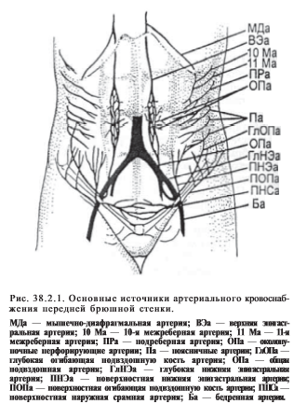
Таким образом, в норме основные источники кровоснабжения поверхностных тканей передней брюшной стенки направлены от периферии к центру (область пупка) и в противоположном направлении (из зоны пупка в радиальных направлениях) за счет выраженных околопупочных перфорирующих артерий. После операции с мобилизацией кожно-жирового лоскута на большом протяжении его кровоснабжение обеспечивается от периферии к центру.
Лимфатическая система. Лимфатические сосуды делятся на дренирующие надпупочную часть, которые идут в грудную часть подмышечных узлов, и дренирующие область ниже пупка с оттоком в поверхностные паховые лимфатические узлы. Лимфатические сосуды печени сообщаются через круглую связку с лимфатическими сосудами передней брюшной стенки.
Иннервация. Иннервация передней брюшной стенки обеспечивается боковыми и передними ветвями The-u и Li. Боковые ветви входят в подкожную жировую ткань по средней подмышечной линии, огибают и сохраняются при большинстве операций. Передние ветви входят в ткань прямых мышц и, как правило, при абдоминопластике повреждаются.
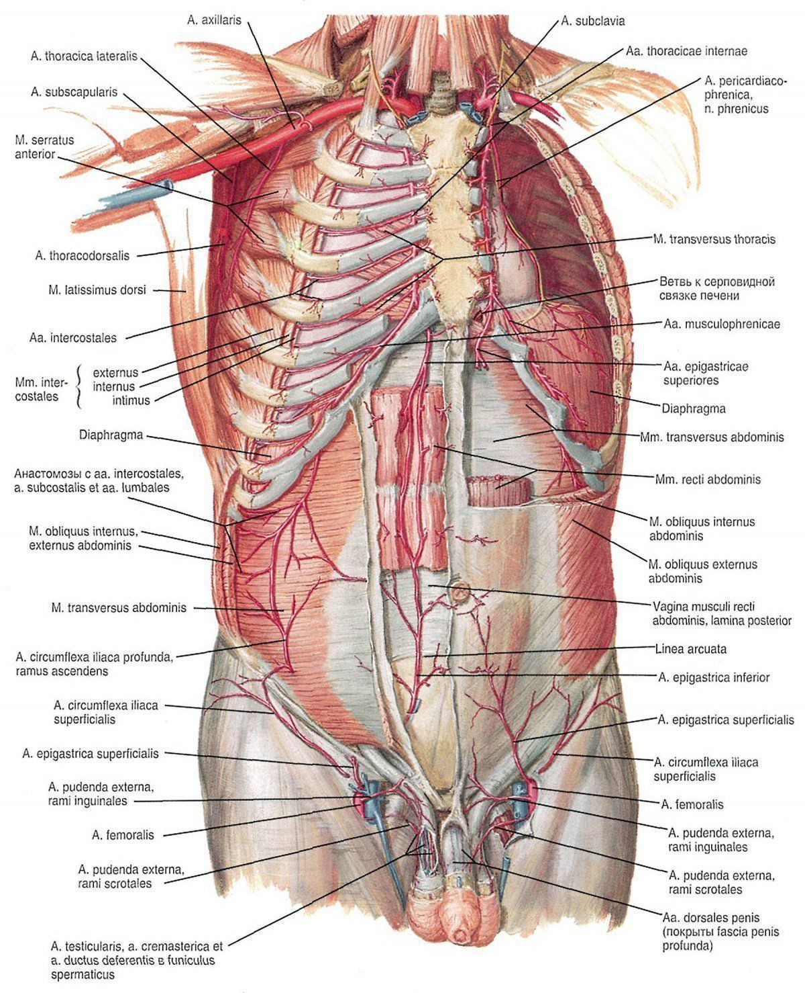

ОСНОВНЫЕ ВАРИАНТЫ АНАТОМО-ФУНКЦИОНАЛЬНОЙ НЕДОСТАТОЧНОСТИ ПЕРЕДНЕЙ БРЮШНОЙ СТЕНКИ И ПОКАЗАНИЯ К АБДОМИНОПЛАСТИКЕ
Основные характеристики «идеального» живота:
— плотная подтянутая боковая поверхность туловища и области паха с глубоко очерченной втянутой талией;
— центрально расположенные ткани не напряжены и имеют мягкую выпуклость в подчревной и мягкую вогнутость в надчревной областях;
— в надчревной зоне между краями прямых мышц живота имеется срединный желобок.
Основными компонентами послеродовой деформации передней брюшной стенки являются:
— избыток подкожной жировой клетчатки и (или) кожи;
— расслабленность (перерастянутость) мышечно-фасциальной системы;
— растяжения кожи и(или) послеоперационные рубцы.
Значительное увеличение объема содержимого брюшной полости во время беременности приводит к вертикальному и горизонтальному перерастяжению мышечно-фасциального слоя, возникновению диастаза прямых мышц и растяжению кожи. В последующем все эти изменения подвергаются обратному развитию, но в далеко не полной мере. В значительной степени выраженность окончательных изменений тканей зависит от размеров плодного мешка и индивидуальной растяжимости (сократимости) тканей.
Основными показателями анатомо-функциональной недостаточности передней брюшной стенки являются:
— наличие и степень птоза мягких тканей;
— толщина подкожного жирового слоя;
— степень расхождения прямых мышц живота;
— состояние кожи (дряблость, наличие растяжений кожи и послеоперационных рубцов);
— наличие пупочной грыжи.
Наличие и степень птоза тканей передней брюшной стенки являются важнейшим показателем и во многих случаях характеризуются наличием отвисающей кожно-жировой складки («фартука»). Последнее чаще всего определяет показания к операции. Наличие птоза мягких тканей оценивают при вертикальном положении туловища пациента. В связи с тем, что основной жалобой пациентов при птозе тканей передней брюшной стенки является наличие «фартука», данный клинический симптом является наиболее важным. С учетом этого обстоятельства целесообразно выделить четыре группы пациентов с различной степенью выраженности птоза мягких тканей передней брюшной стенки.
1-я группа: пациенты с умеренным растяжением кожи передней брюшной стенки прежде всего в подчревной зоне без образования «фартука». В этом случае показания к операции возникают в основном при наличии полос растяжения кожи (striae gravidarum).
2-я группа: наличие в низу живота небольшой и еще не отвисающей кожно-жировой складки (почти «фартук») в сочетании с дряблостью кожи в надчревной и подчревной зонах. В данной ситуации может быть выполнена абдоминопластика, однако относительно небольшая степень возможного смещения кожно-жирового слоя брюшной стенки в каудальном направлении часто не позволяет хирургу ограничиться лишь горизонтальным доступом, а послеоперационный рубец может иметь и вертикальный компонент.
3-я группа: пациенты имеют «фартук» шириной до 10 см, который располагается в пределах передней брюшной стенки с переходом на боковые поверхности туловища.
4-я группа: ширина «фартука» превышает 10 см, кожно-жировая складка распространяется на поясничную область и сочетается со складками на задненаружных поверхностях грудной клетки.
В 3-й и 4-й группах пациентов показания к абдоминопластике очевидны, а вариант операции определяют с учетом всей совокупности обстоятельств. Толщина подкожного жирового слоя передней брюшной стенки является важным показателем, во многом определяющим риск развития сером и других осложнений в связи с тем, что подкожная жировая клетчатка весьма чувствительна к любой, в том числе к операционной травме.
Наиболее часто встречаются следующие варианты расположения жировой ткани на передней брюшной стенке:
— относительно равномерное;
— с преобладанием жировых отложений в боковых отделах туловища с переходом на фланки;
— с концентрацией в центральной зоне по ходу прямых мышц живота.
При минимальной толщине подкожной жировой клетчатки (менее 2 см) риск развития серомы минимален. При умеренной толщине (2—5 см) вероятность развития серомы повышается. При значительной толщине подкожного жирового слоя (более 5 см) риск развития серомы значителен, а эстетические результаты операции ухудшаются. В этой ситуации возникают показания к проведению предварительной липосакции передней брюшной стенки.
Степень расхождения прямых мышц живота определяет величину создаваемой в ходе абдоминопластики дупликатуры апоневроза передней брюшной стенки. В свою очередь, это определяет степень коррекции окружности талии, величину смещения пупка в глубину раны при создании дупликатуры апоневроза, а также опасность развития синдрома гиперкомпрессии органов брюшной стенки с возможностью развития отека легких. Можно выделить несколько степеней расхождения прямых мышц живота. При незначительной степени дупликатура апоневроза не нужна или может быть образована на участке шириной до 5 см. При умеренном расхождении прямых мышц формируют дупликатуру участка апоневроза шириной 5—10 см, а при значительном — на участке шириной более 10 см. В последнем случае при сочетании значительного расхождения прямых мышц живота со значительной толщиной подкожной жировой клетчатки и глубоким расположением пупка могут возникнуть показания к удалению последнего.
Состояние кожи. Данный показатель может стать основанием для проведения операции при наличии полос растяжения. При расположении последних преимущественно в подчревной зоне их основная часть может быть удалена в ходе абдоминопластики. Это, однако, удается далеко не всегда, так как полосы растяжения часто образуются при минимальной толщине подкожного жирового слоя. В этом случае значительное смещение кожно-жирового лоскута в каудальном направлении часто невозможно, поэтому полосы растяжения удаляют лишь частично, а послеоперационный рубец может иметь дополнительный вертикальный компонент.
Наличие пупочной грыжи возможно при любой степени анатомо-функциональной недостаточности передней брюшной стенки и может значительно усложнить операцию.

ПЕРВИЧНЫЙ ОСМОТР ПАЦИЕНТОВ
Анамнез. Тщательно собранный анамнез позволяет понять причины развития патологических изменений передней брюшной стенки. Для этого хирург выясняет наличие предшествующих беременностей, изменений массы тела и влияние каждой беременности на состояние передней брюшной стенки.
Мотивация. Полосы растяжения на расслабленной коже живота являются косметическим дефектом и мешают многим женщинам появляться на пляже в открытом купальнике. Наличие складки на животе подчеркивается обтягивающей одеждой. Существование «фартука» из мягких тканей нарушает сексуальную привлекательность женщины и может вызвать дисгармонию семейных отношений.
Врачебный осмотр. Пациентов осматривают в обнаженном виде в положении стоя, а затем и лежа. Во время осмотра отмечают наличие рубцов на передней брюшной стенке, количество, распределение и вид полос растяжения, степень ожирения, наличие грыжевых выпячиваний. Определяют тонус передней брюшной стенки и края мышц. Избыток кожи оценивают взятием ее в складку и перемещением этой складки до уровня паховой. Этот тест позволяет определить вид и локализацию предполагаемого разреза. В конечном счете хирург выбирает окончательный способ коррекции деформации у данного пациента и информирует его о содержании операции.
Показания и противопоказания. Основными показаниями к абдоминопластике являются:
— наличие полос растяжения кожи, расположенных преимущественно в подчревной области, в сочетании с дряблостью кожи;
— наличие в нижней части живота кожножирового «фартука»;
— значительное расхождение прямых мышц живота;
— дряблость кожи в сочетании с пупочной грыжей;
— обширные послеоперационные рубцы.
Многие пациенты, особенно с избыточной массой тела, хотят создать талию и вообще улучшить фигуру «сразу и как можно больше», не обрекая себя на физические упражнения и соблюдение диеты. Вполне понятно, что для некоторых пациентов данное вмешательство представляется «простой и надежной мерой», которая способна решить их проблемы. В этих случаях целесообразно рекомендовать пациентам снизить массу тела, предварительно посоветовавшись с диетологом. При наличии ожирения со значительными отложениями жировой ткани на передней брюшной стенке хирургические методы часто рассматривают как последнюю надежду после безуспешных занятий шейпингом и соблюдения диеты. В этих случаях вопрос об операции необходимо решать дифференцированно в зависимости от конкретных условий.
К наиболее частым общим противопоказаниям относятся:
— наличие рубцов на передней брюшной стенке, расположенных выше пупка (например, после холецистэктомии), при возможности их значительного влияния на кровоснабжение выкраиваемых в ходе операции лоскутов;
— чрезмерная толщина подкожного жирового слоя на передней брюшной стенке, что повышает вероятность развития послеоперационных осложнений.
К общим факторам, делающим абдоминопластику нецелесообразной или преждевременной, относятся:
— намерение пациента в последующем похудеть, что ухудшит результат операции;
— возможная беременность, которая приведет к утрате достигнутого результата;
— наличие общих заболеваний (диабет, поражения сердца и пр.).
Предоперационная подготовка. За 2 нед до операции пациенты не должны принимать препараты, содержащие ацетилсалициловую кислоту. В течение двух последних перед операцией суток пациента переводят на «водную диету». Вечером перед операцией и утром в день вмешательства ставят очистительную клизму.

ХИРУРГИЧЕСКИЕ ПРИНЦИПЫ АБДОМИНОПЛАСТИКИ
Пластика передней брюшной стенки дает значительный косметический и функциональный эффект, но может привести и к опасным послеоперационным осложнениям. Эффективность и безопасность такого вмешательства зависят от точности выполнения рассмотренных ниже принципов.
  - ПЛАНИРОВАНИЕ ЭФФЕКТИВНОГО ВМЕШАТЕЛЬСТВА
Решение об абдоминопластике у конкретного пациента принимают на основе анализа ряда факторов, которые могут быть разделены на две группы:
1) зависящие от пациента
2) зависящие от хирурга.
Результатом этой оценки является выбор соответствующего метода коррекции деформации брюшной стенки либо отказ от операции.
Факторы, зависящие от пациента. Реалистичность ожиданий. Пациент должен быть проинформирован о серьезности и относительной тяжести предстоящего вмешательства. Особое внимание в беседе уделяют обсуждению вопросов о расположении и качестве рубцов, содержании и длительности послеоперационного периода, возможности развития осложнений и в том числе их зависимости от поведения пациента. Лишь при адекватной реакции последнего на эту информацию хирург принимает решение о проведении операции.
Соблюдение послеоперационного режима. В послеоперационном периоде от пациента требуется высокий уровень дисциплинированности в соблюдении рекомендаций врача. Неряшливость и неопрятный внешний вид, а также неадекватные реакции на обсуждение соответствующих вопросов должны насторожить хирурга. Каждая пациентка, идущая на абдоминопластику, должна иметь в послеоперационном периоде возможность постепенного восстановления, а следовательно, должна быть освобождена от тяжелой домашней работы как минимум в течение первых 2—3 нед после операции. От пациенток, имеющих маленьких детей, женщин-руководителей и матерей-одиночек можно ожидать преждевременной физической активности под влиянием жизненных обстоятельств. Это, в свою очередь, может стать причиной развития послеоперационных осложнений. Особое внимание следует уделить приезжим женщинам. Для них важным условием согласия на операцию должно быть пребывание под наблюдением оперировавшего хирурга не менее 2 нед после вмешательства. Разрешение на отъезд можно дать лишь при отсутствии подозрений на какие-либо осложнения.
Оптимальная, стабильная масса тела. Наилучшие результаты операций достигаются у пациентов с нормальной или умеренно избыточной массой тела. При выраженном ожирении и соответственно значительной толщине подкожной жировой клетчатки возможность развития местных и даже общих осложнений резко возрастает. Определенной части пациентов избыточную массу тела удается значительно снизить путем целенаправленной подготовки к операции. Это облегчает проведение вмешательства и повышает его эффективность. Однако каждая пациентка должна быть предупреждена о том, что значительные колебания массы тела после вмешательства могут значительно ухудшить его результат. Само собой разумеется, что абдоминопластика нецелесообразна у тех женщин, которые не исключают повторной беременности.
Хорошее состояние здоровья. Реальная тяжесть абдоминопластики, сочетающаяся с относительно продолжительной послеоперационной гиподинамией пациентов, требует их достаточно глубокого обследования перед операцией и точной оценки их состояния здоровья и функциональных резервов. У пациентов с наличием хронических заболеваний, нестабильным состоянием сердечно-сосудистой системы, склонностью к простудным заболеваниям объем вмешательства может быть уменьшен либо операция может быть перенесена на определенный период для целенаправленной подготовки. Критерии, достаточные для отказа от абдоминопластики, устанавливает хирург совместно с врачом-анестезиологом. Понятно, что достаточная безопасность операции может быть обеспечена лишь при относительно жестком подходе к оценке состояния здоровья пациентов.
Факторы, зависящие от хирурга. Хорошая индивидуальная теоретическая подготовка, опыт выполнения пластики передней брюшной стенки при высокой технике проведения операции — вот те обязательные условия, которые делают абдоминопластику высокоэффективным вмешательством. С другой стороны, незнание сосудистой анатомии, невыполнение принципов пластики и грубое обращение с тканями могут привести к развитию опасных послеоперационных осложнений. Оптимальный способ коррекции деформации передней брюшной стенки. Индивидуально избранный способ должен в максимально допустимой (и безопасной) степени устранять патологические изменения тканей и соответствовать реальным возможностям хирурга и пациента. В частности, при повышенном риске развития послеоперационных осложнений вследствие наличия относительных противопоказаний объем операции может быть уменьшен (например, до отсечения кожно-жировой складки при наличии «фартука» мягких тканей в низу живота). В соответствии с пожеланиями пациента абдоминопластика может сочетаться с липосакцией в других анатомических областях, но лишь в том случае, если объем всего вмешательства соответствует возможности его проведения у конкретного пациента.
Само собой разумеется, что при прочих равных равных условиях абдоминопластика должна включать в себя все элементы, необходимые для максимально полной коррекции имеющихся нарушений.

ПОЛНОЦЕННАЯ ПРЕДОПЕРАЦИОННАЯ ПОДГОТОВКА
После принятия решения об операции многое зависит от полноценной предоперационной подготовки пациентов. Наиболее сложным в реализации требованием, которое предъявляют к пациентам со значительным ожирением, является необходимость снижения массы тела до приемлемых значений и последующая ее стабилизация. Если пациентам это в полной мере не удается, то иногда до абдоминопластики целесообразно произвести липосакцию передней брюшной стенки. При значительно перерастянутой передней брюшной стенке, когда в ходе операции планируется значительно уменьшить окружность живота, особо важное значение имеет подготовка кишечника. Помимо его стандартного очищения, таким пациентам рекомендуют режим голодания в течение двух дней, предшествующих операции. При планировании обширной отслойки кожно-жирового лоскута большое значение имеет отказ пациентов от курения в течение 2 нед. до операции и месяца — после.

ПРАВИЛЬНАЯ РАЗМЕТКА ОПЕРАЦИОННОГО ПОЛЯ
Разметку доступа проводят при вертикальном положении пациента, когда мягкие ткани передней брюшной стенки опущены под действием силы тяжести. С учетом индивидуальной мобильности кожно-жирового слоя хирург размечает линию доступа, предполагаемые границы отделения и иссечения тканей. Размечают также срединную линию, на которой должен располагаться пупок. В заключение разметки хирург определяет симметричность нанесенных линий.

ОПТИМАЛЬНЫЙ ДОСТУП
Несмотря на многообразие доступов, предложенных для выполнения абдоминопластики, наиболее часто используют горизонтальный разрез, расположенный в низу живота. Максимальный эстетический эффект от его применения достигается при расположении даже длинного рубца в пределах зоны «плавок» (купальника). Эта зона является индивидуальной для каждого пациента и должна быть размечена до операции. При этом учитывают степень смещения как верхнего, так и нижнего краев раны. Однако во многих случаях нижний поперечный доступ является недостаточным и сочетается с вертикальным срединным доступом. Это целесообразно в следующих ситуациях:
— при наличии срединного рубца после лапаротомии;
— при относительно небольшом избытке мягких тканей на передней брюшной стенке, что делает невозможным смещение покровных тканей в каудальном направлении без образования вертикального шва ниже пупка;
— при выраженной вертикальной жировой «ловушке», расположенной по ходу прямых мышц живота, и значительной толщине подкожного жирового слоя в окружающих зонах, что делает классическую абдоминопластику, выполняемую из нижнего горизонтального доступа, недостаточно эффективной.
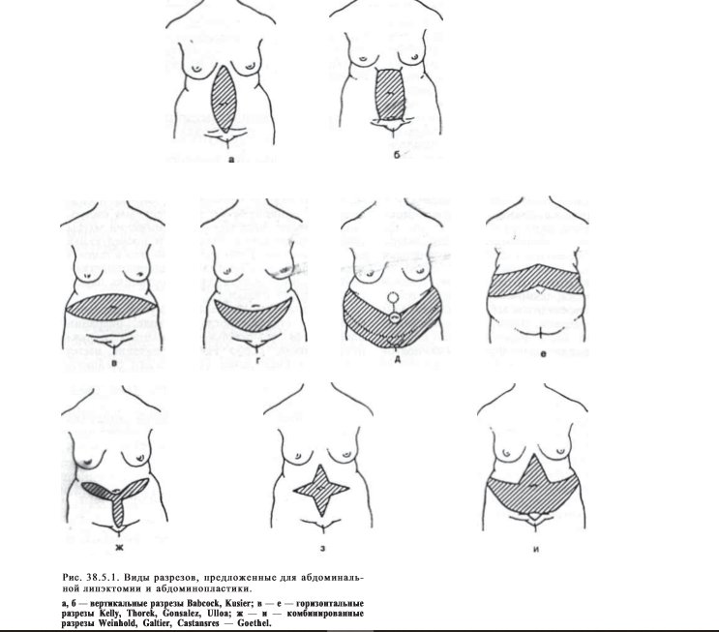

РАЦИОНАЛЬНАЯ ОТСЛОЙКА КОЖНО-ЖИРОВОГО ЛОСКУТА
Отслойка кожно-жирового лоскута над глубокой фасцией является важным элементом абдоминопластики и может распространяться кверху до мечевидного отростка и латерально — в зависимости от типа проводимой абдоминопластики: до края реберной дуги и передней подмышечной линии или только до парамедиальных линий. Как известно, естественным результатом отслойки кожно-жирового лоскута является, во-первых, образование обширных раневых поверхностей, а во-вторых,— снижение уровня кровообращения тканей по краю и в центральной части лоскута. Чем больше площадь раневой поверхности, тем выше в послеоперационном периоде вероятность образования гематом и сером. С другой стороны, снижение кровоснабжения участков кожно-жирового лоскута до критического уровня может привести к развитию краевого некроза и последующему нагноению. Вот почему одним из важных принципов абдоминопластики является принцип оптимальной отслойки кожножирового лоскута. Он реализуется, с одной стороны, разделением тканей лишь в тех минимально необходимых масштабах, которые позволяют хирургу достаточно эффективно решить задачу смещения лоскута вниз с иссечением избытка мягких тканей. С другой стороны, важным элементом этого этапа операции становится выделение и сохранение той части перфорирующих сосудов, которые расположены на периферии участка выделения кожно-жирового лоскута и могут участвовать в его питании, не препятствуя перемещению тканей в каудальном направлении. Важную роль также играет минимальная травматизация разделяемых тканей, что уменьшает продуцирование серозной жидкости в послеоперационном периоде. С учетом этого важного обстоятельства отслойку тканей лучше производить скальпелем, а не электроножом. Целесообразно также оставлять около полусантиметра жировой ткани на поверхности мышечно-апоневротического слоя.

ПЛАСТИКА МЫШЕЧНО-АПОНЕВРОТИЧЕСКОГО СЛОЯ
Перерастяжение мышечно-апоневротического слоя передней брюшной стенки является следствием беременности и в сочетании с изменениями поверхностных тканей значительно ухудшает контуры туловища. Вот почему обязательной частью радикальной абдоминопластики является создание дупликатуры поверхностного листка апоневроза передней брюшной стенки. Непрерывный шов накладывают прочной мононитью (максон или нейлон № 0) после предварительной разметки линий сближения. Второй слой матрацных швов может быть также наложен на всем протяжении либо лишь в некоторых местах (по обе стороны пупка, в крайних точках линии дупликатуры и в промежутках между ними). Как правило, ширина участка дупликатуры составляет 3—10 см, а иногда и больше. Важно иметь в виду, что при значительной величине ушиваемого участка апоневроза данная процедура повышает внутрибрюшное давление и оказывает существенное влияние на положение пупка и состояние покрывающего данную зону кожно-жирового лоскута. При сближении точек, расположенных на передней поверхности влагалища прямых мышц живота, лежащие между ними ткани (включая пупок) смещаются в глубину, и в тем большей степени, чем шире участок апоневроза, на котором создается дупликатура. При ширине этого участка более 10 см, глубоком пупке и значительной толщине жирового слоя соединить пупок швами с поверхностью кожи без чрезмерного натяжения иногда не удается. Это может стать основанием для удаления пупка с его последующей пластикой. С другой стороны, сближение прямых мышц живота приводит к образованию избытка кожно-жирового лоскута по ширине с, выпячиванием контура кожи в надчревной зоне и формированием раневой полости, в которой образуется гематома. При сравнительно небольшом избытке мягких тканей данная проблема может быть решена путем наложения кетгутовых швов между глубокой поверхностью кожно-жирового лоскута и апоневрозом. При более значительном избытке кожи хирург становится перед выбором: либо расширить зону отслойки лоскута и тем самым распределить его избыток на большей площади, либо использовать дополнительный срединный доступ, при котором зона отслойки лоскута (в боковом направлении) может быть минимальной. При выраженной расслабленности мышечно-апоневротического слоя передней брюшной стенки может быть дополнительно выполнена пластика апоневроза наружной косой мышцы. При формировании дупликатуры апоневроза необходимо учитывать и степень повышения внутрибрюшного давления путем оценки степени изменения внутрилегочного давления по показаниям мановакуумметра наркозного аппарата. Относительно безопасное увеличение давления сопротивления не должно превышать 5—7 см вод. ст. Более значительное возрастание внутрилегочного давления в раннем послеоперационном периоде может привести к нарушению функции дыхания, вплоть до развития отека легких.
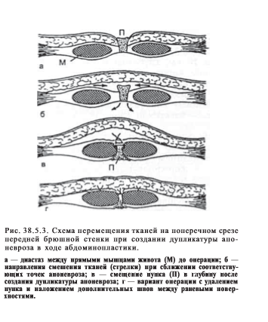

ОПТИМАЛЬНОЕ РАСПОЛОЖЕНИЕ И ФОРМА ПУПКА
«Идеальный пупок» должен быть расположен на срединной линии посередине между мечевидным отростком и лобковой костью на уровне передних верхних подвздошных остей или примерно на 3 см выше. Отклонения от срединной линии после транспозиции пупка могут возникать:
1) при отсутствии предоперационной разметки;
2) при неточном определении уровня расположения пупка в ходе операции;
3) при несимметричном наложении и затягивании фиксирующих пупок швов;
4) при неточно образованной дупликатуре апоневроза брюшной стенки;
5) при несимметричной резекции краев лоскута и неправильном положении пациента на операционном столе.
R.Baroudi и M.Moraes установили, что строение тела влияет на форму пупка как до, так и после операции. У более тучных пациентов пупок более глубокий и широкий, у худых — мелкий или выступающий. При тонкой коже и ограниченном количестве жировой клетчатки сформировать глубокий пупок у худых людей не удается. При проведении абдоминопластики возможны три основных варианта тактики хирурга по отношению к пупку.
1. Пупок остается интактным при нижней абдоминопластике и при дермолипэктомии, когда зона отслойки кожно-жирового лоскута на передней брюшной стенке не распространяется на надчревную область. Данную тактику используют при умеренно выраженных изменениях передней брюшной стенки, имеющих место прежде всего в нижних отделах живота, или в случае сокращенного объема операции при наличии противопоказаний к более обширному вмешательству.

2. В ходе абдоминопластики пупок сохраняют и фиксируют (с пластикой или без нее) в ортотопическом положении в соответствующей точке перемещенного кожно-жирового лоскута. Это—наиболее частый вариант, используемый при пластике передней брюшной стенки.
3. Иссечение пупка, которое может стать необходимым при обширной дупликатуре апоневроза в сочетании со значительной толщиной жирового слоя передней брюшной стенки. Вполне понятно, что возможность использования данного варианта должна быть заранее согласована с пациентом.
Основные варианты пластики пупка при абдоминопластике. Новую локализацию пупка определяют при разогнутом (!) положении пациента на операционном столе после того, как кожно-жировой лоскут полностью выделен, перемещен в каудальном направлении и фиксирован временными швами по заранее размеченной центральной линии. Для маркировки нового положения пупка используют специальный маркировочный зажим Питанги с длинными браншами. В зависимости от толщины подкожной клетчатки и предпочтений хирурга могут быть использованы три основных варианта формирования пупка. При относительно тонкой подкожной жировой клетчатке в точке расположения пупка наносят поперечный разрез длиной около 1,5 см и после сопоставления краев разреза с краями пупка накладывают швы с захватом ткани апоневроза в четырех основных точках, расположенных на равномерном удалении друг от друга.
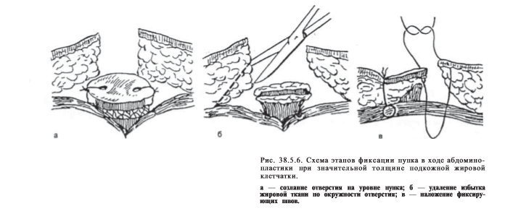
Эти швы могут быть затянуты неполностью, и лишь при одинаковом затягивании узлов пупок располагается симметрично. Последующие швы соединяют лишь края разреза кожи. Данная процедура может быть выполнена как без создания дупликатуры апоневроза, так и после нее. При большей толщине подкожной жировой клетчатки или при желании хирурга получить более глубокий пупок значительное затягивание основных шов приводит к углублению краев раны и к сдавлению расположенной под ними жировой клетчатки. Это может стать причиной развития некроза жировой ткани с последующим нагноением раны. Для того чтобы этого не произошло, хирург должен иссечь участок подкожной жировой клетчатки, расположенный по глубокому краю вновь создаваемого в лоскуте канала. После этого наложение швов не приводит к возникновению нарушений микроциркуляции. Возможен еще один вариант пластики пупка, дающий более косметичный результат. Данный способ заключается в том, что в точке расположения пупка формируют треугольный лоскут со стороной около 15—20 мм, обращенный основанием шириной около 15 мм в каудальном направлении. Пупок рассекают вертикально в его дистальной части, и сформированный треугольный лоскут вшивают в разрез пупка. При этом дополнительно накладывают 1—2 шва на краниальную часть треугольного разреза, что приводит к углублению пупка. После удаления пупка его пластика может быть выполнена путем иссечения подкожной жировой клетчатки (полного или частичного) на уровне будущего пупка с последующим приближением истонченного участка лоскута к апоневрозу с помощью швов.
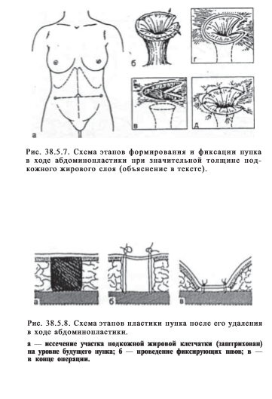

УДАЛЕНИЕ ИЗБЫТКА МЯГКИХ ТКАНЕЙ ЛОСКУТА И УШИВАНИЕ РАНЫ
После смещения кожно-жирового лоскута в дистальном направлении при выпрямленном положении туловища пациента линию отсечения избытка тканей определяют специальным маркировочным зажимом. После этого избыток лоскута удаляют. Важным условием этого этапа операции является возможность последующего ушивания раны с минимальным натяжением на линии кожных швов. В то же время легкое натяжение на линии швов допустимо и целесообразно, так как в противном случае в низу живота может остаться складка мягких тканей. Вот почему после разметки границ иссечения тканей операционный стол сгибают на 25—30°, что позволяет полностью разгрузить линию швов, в том числе на ближайший послеоперационный период. При закрытии раны используют следующие принципы:
— для более значительного смещения кожно-жирового лоскута в каудальном направлении накладывают швы с натяжением, но лишь на плотную поверхностную фасциальную пластинку, в то время как швы на кожу должны быть наложены с минимальным натяжением;
— в связи со значительной площадью раневых поверхностей и опасностью их смещения по отношению друг к другу при движениях (с последующим развитием серомы) целесообразно наложить несколько кетгутовых швов, соединяющих глубокую поверхность кожно-жирового лоскута и поверхность апоневроза;
— дистальные участки раны дренируют трубками (с активной аспирацией раневого содержимого), концы которых выводят через волосистую часть лобка;
— при ушивании раны накладывают глубокие кетгутовые швы на жировую клетчатку, дермальный слой швов викрилом № 3/0 и сопоставляющий края кожи удаляемый шов проленом № 4/0;
— после ушивания раны туловище фиксируют специальным мягким компрессирующим корсетом, что обеспечивает фиксацию мягких тканей в послеоперационном периоде.
Отметим два основных варианта закрытия кожной раны.
1) При достаточном смещении кожно-жирового лоскута в каудальном направлении дистальный край раны удается сопоставить без натяжения с центральным краем, который по средней линии живота находится на уровне выделенного пупка.
2) При недостаточной мобильности кожно-жирового лоскута уровень отверстия пупка расположен более краниально, что заставляет хирурга при окончательном закрытии раны продолжить линию швов в вертикальном направлении на несколько сантиметров.

ПОСЛЕОПЕРАЦИОННОЕ ВЕДЕНИЕ БОЛЬНЫХ
Основными принципами послеоперационного ведения больных являются, с одной стороны, относительное обездвиживание тканей в зоне операции, а с другой — ранняя активизация пациентов. Иммобилизация тканей обеспечивается путем сохранения умеренно согнутого туловища пациента начиная с момента завершения операции и в течение всей первой послеоперационной недели. Этому способствует плотно наложенный бандаж, который прижимает лоскут к апоневрозу и препятствует смещению тканей. Наконец, важным элементом ведения больного является постельный режим в течение первых суток после операции, когда пациент выходит из голодной диеты. Более длительное обездвиживание пациентов чревато развитием таких опасных осложнений, как тромбофлебиты и тромбоэмболии. Поэтому в послеоперационном периоде используют специальные схемы лечения, которые включают:
— дозированную инфузионную терапию, направленную на улучшение реологических свойств крови;
— контроль за свертывающей системой крови, по показаниям
— курс профилактического лечения фраксипарином;
— дозированный массаж спины и конечностей пациента, выполняемый 3—4 раза в день, с сохранением положения сгибания туловища;
— ходьба со 2—3-го дня после операции с сохранением полусогнутого положения туловища пациента.

КЛАССИЧЕСКАЯ АБДОМИНОПЛАСТИКА
Техника классической абдоминопластики была разработана в Северной Америке в 60-х годах. Несмотря на то, что за последние 30 лет были предложены различные модификации этой операции, ее принципы остались прежними. К ним относятся:
— поперечный разрез в низу живота;
— широкое выделение кожно-жирового лоскута до уровня края реберной дуги;
— укрепление мышечной стенки путем создания дупликатуры апоневроза;
— резекция избыточной части лоскута с максимальным удалением тканей в центральной зоне;
— транспозиция пупка;
— наложение шва на рану при согнутых бедрах.
Эта техника достаточно проста, относительно безопасна и, как правило, приводит к хорошему результату. Основными условиями, необходимыми для проведения классической абдоминопластики, считают:
1) значительный избыток мягких тканей в подчревной области с наличием отвисающей кожно-жировой складки («фартука»).
2) достаточную подвижность пупка и кожи передней брюшной стенки при средней или значительной толщине подкожного жирового слоя.
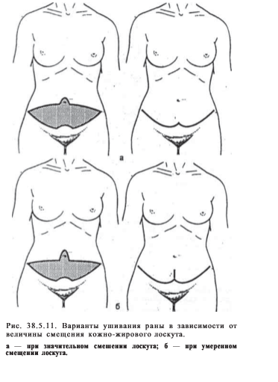

РАЗМЕТКА ОПЕРАЦИОННОГО ПОЛЯ
При вертикальном положении пациента проводят срединную линию от мечевидного отростка через пупок до лобкового симфиза. Передние верхние подвздошные ости соединяют поперечной линией. Линию доступа располагают примерно на 1,5—2 см выше уровня лобка в пределах зоны «плавок». В большинстве случаев линия разреза имеет W-образную форму с небольшим выступом, расположенным по срединной линии. Этот выступ разгружает линию швов и не нужен лишь в том случае, если избыток мягких тканей в верхних отделах передней брюшной стенки значителен и край лоскута на уровне пупка может быть свободно смещен в каудальном направлении до соприкосновения с противоположным краем раны. Хирург определяет и размечает предполагаемые границы иссечения тканей, создавая своими пальцами кожно-жировую складку на передней брюшной стенке. В завершение разметки определяют симметричность нанесенных линий. При большем птозе мягких тканей разрез легко разместить в волосистой части лобка и паховой складке. При менее подвижной коже разрез может быть выполнен выше.

ТЕХНИКА ОПЕРАЦИИ
В зоне срединной линии разрез делают со скосом кверху, что позволяет при закрытии раны точно сопоставить ее края по всей глубине и тем самым уменьшить вероятность возникновения болезненного втяжения над лобком. Поверхностные нижние надчревные сосуды пересекают и перевязывают. Отслойку кожно-жирового лоскута осуществляют над апоневрозом брюшной стенки, оставляя на его поверхности тонкий слой жировой ткани. Пупок мобилизуют с помощью циркулярного разреза и выделяют на ножке. После этого кожно-жировой лоскут рассекают до пупка и постепенно отделяют до уровня мечевидного отростка и краев реберной дуги. Крупные перфорирующие сосуды перевязывают и пересекают.

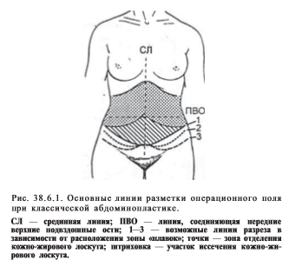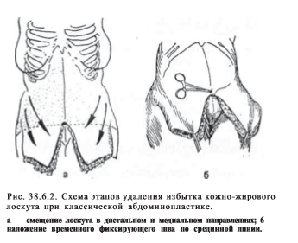
При классической абдоминопластике широкое отделение лоскута до уровня передней подмышечной линии необходимо для перемещения пупка к надлобковой линии, если отсутствует истинный вертикальный избыток кожи. При этом расслабленные ткани из боковых отделов перемещаются в центрально-каудальном направлении, обеспечивая и перемещение кожи по средней линии. После подготовки лоскута маркируют срединную линию на апоневрозе, после чего создают его дупликатуру от мечевидного отростка до лобковой кости. При этом накладывают узловые обратные швы (узлом в глубину, чтобы в последующем они не прощупывались под кожей) или(и) обвивной непрерывный шов. Используют прочный нерассасывающийся шовный материал (пролен № 1—2/0) или материал, рассасывающийся в течение длительного времени (максон № 0). Одним из надежных вариантов проведения операции является наложение двух отрезков непрерывного шва (от мечевидного отростка до пупка и от пупка до лобкового симфиза) с добавлением нескольких узловых швов, разгружающих и укрепляющих непрерывный шов. При наложении обвивного шва, кроме уменьшения окружности талии, происходит укорочение и вертикального размера передней брюшной стенки. Следующим этапом удаляют избыток кожно-жирового лоскута. Для этого лоскут сдвигают с определенным усилием в дистально-медиальном направлении и накладывают центральный фиксирующий шов. Затем с помощью маркировочного зажима размечают линию отсечения лоскута (при горизонтальном положении пациента), иссекают избыток тканей, сгибают операционный стол до угла 25—30°, накладывают послойные швы и осуществляют активное дренирование раны.

НАПРЯЖЕННО-БОКОВАЯ АБДОМИНОПЛАСТИКА
В 1991 г. T.Lockwood описал новую технику абдоминопластики, которую он назвал напряженно-боковой и которая, по его данным, способна привести к более предсказуемым и к эстетически более хорошим результатам при более высокой безопасности вмешательства. При применении данной техники следует учитывать, что туловище, с эстетической точки зрения, является единым целым.

ОБОСНОВАНИЕ И ТЕХНИКА ОПЕРАЦИИ
В основе техники напряженно-боковой абдоминопластики лежат два теоретических положения.
Положение 1. С возрастом и с изменениями массы тела (включая беременность) вертикальное расслабление кожи передней брюшной стенки в большинстве случае происходит не по всей средней линии живота (от мечевидного отростка до лобкового симфиза), как это считалось раньше, а лишь на участке, расположенном ниже уровня пупка. В этой же зоне имеется и существенное горизонтальное перерастяжение кожи. Выше же уровня пупка образование истинного избытка кожи (по ходу белой линии живота) возможно лишь в весьма ограниченных пределах вследствие прочного сращения поверхностной фасциальной системы и кожи. Именно по этой причине у большинства пациентов образование дряблой кожи в надчревной области является результатом ее горизонтального (а не вертикального) перерастяжения в результате прогрессирующего ослабления кожно-подкожно-фасциальной системы по бокам от срединной линии. Этот эффект увеличивается в латеральном направлении с максимальной выраженностью по латеральному контуру туловища. Дряблость кожи в вертикальном направлении, отмечаемая по передней и задней срединным линиям, минимальна (кроме области, расположенной ниже пупка) в связи со сращением поверхностной фасциальной системы с глубоким слоем тканей. Этого не наблюдается у пациентов с большими отложениями жира в надчревной области и выраженным птозом тканей передней брюшной стенки.
Положение 2. Основной элемент техники классической абдоминопластики — отделение кожно-жирового лоскута до уровня реберной дуги и передней подмышечной линии — может быть пересмотрен в сторону значительного сокращения зоны разделения тканей. В пользу этого говорят данные R.Baroudi и M.Moraes, которые еще в 1974 г. рекомендовали проводить ограниченное формирование лоскута в пределах центрального треугольника, вершинами которого являются мечевидный отросток и передние верхние подвздошные ости. Это позволяло снизить риск развития краевого некроза кожи. Кроме того, пластическим хирургам хорошо известно, что при липосакции туловища и при подтяжке кожи бедер канюлирование подкожной жировой клетчатки сопровождается увеличением подвижности кожи, почти такой же, как и при формировании кожно-жировых лоскутов.
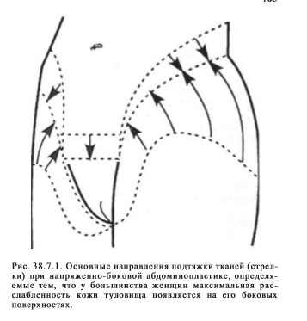

ПОКАЗАНИЯ К ОПЕРАЦИИ
Напряженно-боковая абдоминопластика показана пациентам, у которых главными компонентами деформации передней брюшной стенки являются дряблость кожи и расслабленность мышечно-фасциальной системы. Показания к данному типу вмешательства подтверждаются тремя клиническими тестами.
1. Хирург определяет подвижность пупка путем его перемещения. Если при достаточной толщине подкожной жировой клетчатки пупок подвижен и мобилен, то нужна стандартная техника его транспозиции. Если пупок относительно стабилен и фиксирован, то пупочный разрез часто не нужен, а вмешательство ограничивают подчревной областью.
2. Хирург каждой рукой со значительным усилием создает дупликатуру кожи на боковых поверхностях туловища пациента, который находится в положении лежа, а затем и стоя. При этом основная тяга должна осуществляться в нижнелатеральном направлении. Если при этом не происходит значительного смещения пупка (и кожи над ним), то его транспозиция в большинстве случаев не нужна.
3. При вертикальном положении пациента кожу над лобком перемещают вверх (на 2—3 см), устраняя птоз, и измеряют расстояние между линией роста волос и пупком.
В норме минимальное эстетически приемлемое расстояние между пупком и линией роста волос должно быть не менее 9 см с учетом того, что общее расстояние составляет около 11 см, а флотация пупка обычно колеблется в пределах 2 см. Если же оно не достигает 11 см, то показана процедура, получившая в название «транспозиция пупка». Правильнее ее называть ортотопической пластикой пупка, так как на самом деле хирург выполняет транспозицию окружающих пупок тканей, создавая его новую форму и сохраняя его прежнее положение. Деформации мягких тканей туловища в латеральных и задних отделах обычно сочетаются с деформацией живота и должны быть устранены одновременно, иначе после абдоминопластики нарушается эстетичность форм туловища.

ХИРУРГИЧЕСКАЯ ТЕХНИКА
Основные принципы. Новые представления о механизме птоза мягких тканей передней брюшной стенки позволили сформулировать два основных принципа напряженно-боковой абдоминопластики.
Принцип 1. Хирург отделяет кожно-жировой лоскут от апоневроза передней брюшной стенки лишь на минимальном протяжении, позволяющем удалить избыток тканей. При этом выше пупка ткани разделяют только над поверхностью прямых мышц живота. В результате этого в надчревной зоне перевязывают лишь те перфорирующие сосуды, которые мешают созданию дупликатуры апоневроза. Подвижность не отделенных от апоневроза участков покровных тканей (боковые отделы и фланки) достигается путем обработки подкожной жировой клетчатки канюлями или вертикально установленными ножницами.
Принцип 2. В отличие от классической пластики передней брюшной стенки (когда ткани с боковых поверхностей туловища перемещают к срединной линии и каудально) при напряженно-боковой абдоминопластике основной вектор смещения лоскута направлен в нижнелатеральную сторону (т. е. под углом в 90° к направлению тяги при классической абдоминопластике). Другими ключевыми элементами напряженно-боковой абдоминопластики являются:
— резекция кожи преимущественно в латеральных отделах туловища;
— фиксация поверхностной фасциальной системы постоянными швами по всей линии доступа со значительным натяжением в боковых отделах;
— наложение шва на кожу с незначительным натяжением на боковых участках раны и практически без натяжения — в центральной части раны;
— выполнение по показаниям сопутствующей липосакции в верхних отделах живота и в области фланков.
Предоперационная разметка. При вертикальном положении пациента размечают зону «плавок», а затем — линию швов. Последняя состоит из короткой надлобковой линии, которая под углом уходит в сторону передних верхних подвздошных остей и затем при необходимости идет горизонтально на короткое расстояние, оставаясь в пределах зоны «плавок». Границу дряблости кожи паховой области маркируют ниже этой линии на 1—2 см, она становится и линией разреза, так как после зашивания раны с натяжением в боковых областях туловища линия шва перемещается на более краниальный уровень. Несмотря на то, что пределы резецируемого участка кожи определяются только в конце операции, их лучше разметить заранее, что облегчает окончательную интраоперационную разметку и обеспечивает большую симметрию. Линия резекции тканей вначале идет вверх и медиально под углом в 60—90° (в зависимости от эластичности кожи) на несколько сантиметров от края нижней линии, а затем поворачивает в сторону пупка. У пациентов со значительной дряблостью кожи преимущественно в боковых отделах туловища транспозиция пупка может не потребоваться, в связи с чем основной объем тканей резецируют латерально и в меньшей степени — медиально при расположении линии резекции параллельно линии нижнего разреза. При выраженной дряблости кожи в надчревной области, когда транспозиция пупка необходима, ткани удаляют в почти одинаковом объеме и центрально, и латерально.
Основной этап операции. Кожно-жировой лоскут передней брюшной стенки поднимают до уровня пупка над мышечной фасцией. Разделение тканей выше пупка, как правило, ограничивают зоной прямых мышц живота. Затем у большинства пациентов создают дупликатуру апоневроза прямых мышц. Жировой слой вокруг данного участка передней брюшной стенки обрабатывают специальной канюлей или вертикально расположенными ножницами. Канюлирование (с отсасыванием жира или без него) осуществляют с особой осторожностью, не повреждая мышечную стенку.
После этого лоскут со значительным усилием смещают в дистально-латеральном направлении и в боковых отделах раны накладывают швы между его поверхностной фасциальной системой и фасциями паховой области (глубокой и поверхностной). Удаляемый участок кожи размечают с помощью маркировочного зажима при незначительном натяжении кожи в боковых отделах, и отсекают избыток лоскута. После остановки кровотечения устанавливают две дренажные трубки, которые выводят в области лобка. После пластики пупка рану закрывают, накладывая трехслойные швы:
— непрерывный шов (нейлоном № 1 или № 0) по ходу всего разреза на поверхностную фасциальную систему;
— дермальный обратный узловой шов (максоном № 2/0 или викрилом № 3/0);
— непрерывный удаляемый внутрикожный шов (проленом № 3/0—4/0).
В центральной части раны кожные и глубокие швы накладывают практически без натяжения. Преимущества и недостатки. Преимуществами напряженно-боковой абдоминопластики являются:
— более хорошее питание краев лоскутов;
— большая степень коррекции талии;
— меньшая опасность развития сером;
— более высокое качество послеоперационного рубца вследствие меньшего натяжения тканей на линии кожного шва в послеоперационном периоде.
Сохранение перфорирующих сосудов делает более безопасной одномоментно проводимую липосакцию на фланках, бедрах и спине. Комбинация полного и неполного отделения тканей лоскута с липосакцией позволяет в максимальной степени улучшить эстетические характеристики туловища.
Основной участок удаляемой кожи в большинстве случаев располагается латерально, где соединение краев раны происходит с максимальным натяжением (на уровне поверхностной фасциальной системы) и сопровождается значительным подтягиванием кожи паховой области и умеренным подтягиванием тканей по переднемедиальной поверхности бедра. Натяжение тканей в надлобковой области, напротив, снижается, уменьшая риск развития некроза кожи и предупреждая смещение волосистой части кожи лобка вверх. Фиксация поверхностной фасциальной системы постоянными швами уменьшает риск развития нежелательных эффектов, в том числе образование позднего надлобкового углубления, которое может возникнуть, если поверхностную фасциальную систему не восстанавливать. Недостатком данного вида пластики иногда является образование «ушей» в крайних точках раны. Для предупреждения этого может потребоваться некоторое удлинение разреза.

ВЕРТИКАЛЬНАЯ АБДОМИНОПЛАСТИКА

ОБЩАЯ ХАРАКТЕРИСТИКА И ПОКАЗАНИЯ К ОПЕРАЦИИ
При вертикальной абдоминопластике хирург использует вертикальный разрез, проходящий по средней линии живота, в сочетании с горизонтальным доступом, типичным для классической или напряженно-боковой абдоминопластики. Основными преимуществами вертикальной пластики передней брюшной стенки являются:
— возможность удаления значительного объема тканей, расположенных вдоль срединной зоны передней брюшной стенки;
— возможность отделения краев кожно-жировых лоскутов лишь в пределах сближаемых участков апоневроза прямых мышц живота;
— возможность значительного уменьшения окружности туловища за счет создания широкой дупликатуры апоневроза передней брюшной стенки с удалением избытка кожи в надчревной области.
Недостатком данного способа абдоминопластики является образование вертикального рубца по всей высоте передней брюшной стенки. С учетом этого вертикальная абдоминопластика показана:
1) при расположении гипертрофированного жирового слоя преимущественно по ходу средней линии живота, в связи с чем проведение других видов абдоминопластики не дает хороших косметических результатов;
2) при наличии значительной поперечной перерастянутости кожи и мышечно-апоневротической системы (в том числе при наличии пупочной грыжи), что требует создания дупликатуры апоневроза передней брюшной стенки значительной ширины (10 см и более). При других видах абдоминопластики это ведет к созданию трудноустранимого избытка кожи в надчревной области, который сохраняется даже при наложении дополнительных глубоких швов;
3) при значительной толщине подкожного жирового слоя в случаях выраженного ожирения, которое делает опасной даже минимальную отслойку кожно-жировых лоскутов вследствие высокой вероятности развития послеоперационных осложнений;
4) при наличии центрально расположенных рубцов после срединной лапаротомии.

ТЕХНИКА ОПЕРАЦИИ
При вертикальном положении пациента проводят разметку линий срединного и нижне-горизонтального доступов, а также примерных границ иссечения тканей. После нанесения основных разрезов края кожно-жировых лоскутов отделяют в стороны до уровня границ их предполагаемого иссечения. На протяжении вертикальной части доступа граница разделения тканей проходит на 2—3 см кнаружи от линии создания дупликатуры апоневроза передней брюшной стенки. Дупликатуру тканей создают по общепринятой схеме, в результате чего края боковых жировых лоскутов сближаются. После наложения с умеренным натяжением глубокого ряда швов (с захватом поверхностного фасциального слоя) определяют границы иссечения краев лоскутов, которые затем послойно сшивают с незначительным натяжением. После сгибания операционного стола поэтапно закрывают горизонтальный участок раны, используя при этом описанные выше элементы техники классической или(и) напряженно-боковой абдоминопластики. Одной из особенностей закрытия раны при вертикальной абдоминопластике является выбухание линии кожного шва в надчревной области, создающее косметический дефект. Для его устранения может быть выполнена ограниченная по масштабам липосакция подкожного жирового слоя. Еще один вариант решения этой проблемы — смещение линии шва подкожной жировой клетчатки на 1—2 см в сторону по отношению к линии кожного шва. При этом линия кожного шва должна располагаться строго по средней линии живота.

ОСОБЕННОСТИ АБДОМИНОПЛАСТИКИ ПРИ НАЛИЧИИ РУБЦОВ НА ПЕРЕДНЕЙ БРЮШНОЙ СТЕНКЕ
Наличие рубцов на передней брюшной стенке значительно влияет на планирование и технику выполнения операции, так как существование «бессосудистых» зон рубцовой ткани в пределах выкраиваемых лоскутов может существенно ухудшить их кровоснабжение и привести к развитию тяжелых осложнений. Наиболее часто хирург встречается с расположением рубцов по срединной линии, горизонтальных рубцов в надлобковой зоне, а также косо расположенных рубцов в правой подвздошной области (после аппендэктомии) и в правом подреберье (после холецистэктомии). Вертикальные рубцы, расположенные ниже пупка, так же как и рубцы, локализующиеся в правой подвздошной области, как правило, удаляют вместе с иссекаемыми тканями в ходе классической или напряженно-боковой абдоминопластики. Расположение рубца по средней линии выше пупка является основании для вертикальной абдоминопластики. Наибольшие сложности вызывают у хирурга относительно длинные рубцы, оставшиеся после холецистэктомии, а также атипично расположенные рубцы в околопупочной зоне. В некоторых случаях они могут быть без особых трудностей включены в удаляемый комплекс тканей. В других —это может потребовать атипичного доступа, при котором сохраняется достаточное кровоснабжение создаваемых лоскутов. Важное значение имеют также длина рубца и его расположение по отношению к основному направлению притока крови к периферическому отделу формируемого кожно-жирового лоскута. Так, кровоснабжение лоскута может практически не измениться под влиянием рубцовой преграды при небольших размерах рубца и (или) его расположении параллельно основному направлению кровотока. При поперечном расположении достаточно длинного рубца формировать лоскут опасно.

ОСЛОЖНЕНИЯ АБДОМИНОПЛАСТИКИ
Пластика передней брюшной стенки — это высокоэффективное вмешательство, однако в определенных условиях оно может привести к развитию опасных осложнений. Последние, как всегда, принято делить на общие и местные.

ОБЩИЕ ОСЛОЖНЕНИЯ
Наиболее опасным общим осложнением абдоминопластики является развитие перегрузки малого круга кровообращения и, как следствие этого, — отека легких в результате значительного повышения внутрибрюшного давления после чрезмерно широкого ушивания апоневроза передней брюшной стенки. Более поздние общие осложнения связаны с гиподинамией пациента в течение первой недели после операции. Однако этот период может расшириться при развитии местных осложнений, что, в конечном счете, чревато развитием гипостатической пневмонии и даже тромбоэмболии легочной артерии. Основным методом профилактики этих осложнений является ранняя активизация пациентов, которая обеспечивается соответствующей техникой абдоминопластики, относительно ранним вставанием с постели при достаточном обездвиживании тканей в области операционной раны. У пациентов с ускоренными показателями свертывания крови необходимо проводить специфическую терапию, направленную на профилактику тромбоэмболических осложнений.

МЕСТНЫЕ ОСЛОЖНЕНИЯ
Наиболее частыми местными осложнениями являются развитие серомы, гематомы, некроза мягких тканей и нагноение раны.
Серома. Основной причиной развития серомы является образование в ходе операции обширных раневых поверхностей, которые неплотно прилегают друг к другу и смещаются при движениях. В патогенезе сером важную роль играют постоянные движения брюшной стенки. Несмотря на то, что брюшной компонент дыхания наиболее выражен у мужчин, он имеет значение и для женщин. При неплотном соприкосновении раневых поверхностей воспалительный экссудат, образование которого усиливается при движениях, скапливается в ране и перемещается под действием силы тяжести в нижние отделы раны. При достаточном объеме жидкости в этой зоне начинают определяться припухлость и флюктуация. Вероятность возникновения серомы существенно повышается у пациентов со значительной толщиной подкожной жировой клетчатки. Важную роль в развитии серомы может играть и выполнение липосакции через стенку основной раны (в ходе абдоминопластики). Так, при липосакции в боковых отделах живота и области фланков надавливание на эти зоны приводит к отчетливому перемещению раневого экссудата в основную рану через каналы, образованные канюлей.
Диагностика серомы основана на клинических признаках (припухлость в отлогих местах живота, флюктуация передней брюшной стенки, повышение температуры тела пациента) и в сомнительных случаях может быть уточнена с помощью сонографии. Лечение серомы, как правило, осуществляется в двух вариантах. Наиболее простое решение — это периодическое выполнение пункций полости с удалением избытка серозной жидкости. В сочетании с давящей повязкой это может дать результат, хотя повторные пункции могут потребоваться в течение длительного времени (3—5 нед). Однако такой подход может оказаться неэффективным при относительно больших серомах. В этих случаях часто необходимо постоянное дренирование полости через участок основной раны. В связи с тем, что разделенные жидкостью раневые поверхности остаются подвижными и не срастаются друг с другом, дренированная полость медленно заполняется грануляциями. В конечном счете рану удается закрыть с помощью вторичных швов, однако пациенты в течение длительного времени (до 2—6 мес) вынуждены регулярно посещать хирурга, что в сочетании со значительным ухудшением качества рубцов определяет негативную оценку пациентом исхода лечения. Со временем эта оценка может значительно улучшиться, в том числе после выполнения корригирующих операций. При поздней диагностике серомы может развиться нагноение раны. Основными направлениями профилактики сером являются:
1) использование тех способов абдоминопластики, которые не связаны со значительной отслойкой кожно-жировых лоскутов на передней брюшной стенке (напряженно-боковая или вертикальная абдоминопластика);
2) наложение в ходе операции дополнительных швов, фиксирующих глубокую поверхность кожно-жирового лоскута к поверхности апоневроза;
3) отказ от обширной липосакции через стенку основной раны;
4) достаточная послеоперационная иммобилизация тканей, что обеспечивается:
— наложением на операционном столе специального компрессирующего бандажа, обеспечивающего относительную иммобилизацию тканей передней брюшной стенки;
— постельным режимом в течение первых суток после операции и ограниченным режимом движения в течение последующих 2 нед;
— сохранением позиции лоскутов при движениях и вертикальном положении тела пациентов за счет полусогнутого положения туловища.
Гематома — редкое осложнение, профилактикой которого является тщательная остановка кровотечения, ушивание раны без оставления значительных полостей и дренирование раневого пространства.
Некроз краев раны. Причинами некроза краев операционной раны являются:
— формирование слишком обширного лоскута на передней брюшной стенке, в результате чего кровоснабжение его края может оказаться недостаточным;
— наложение швов на кожу с натяжением, что может дополнительно снизить питание края лоскута ниже критического уровня;
— наличие послеоперационных рубцов на передней брюшной стенке, ухудшающих приток крови к краю сформированного лоскута.
Основные направления профилактики некроза тканей, образующих стенки раны, очевидны и рассмотрены в соответствующих разделах данной главы. Одним из вариантов послеоперационного некроза тканей является некроз подкожной жировой клетчатки по краю отверстия, используемого для пластики пупка после транспозиции кожно-жирового лоскута. Причина этого может заключаться в излишнем затягивании кожных швов, фиксирующих края пупка к краям кожной раны и к апоневрозу брюшной стенки, в результате чего края кожи раны брюшной стенки смещаются вглубь. При значительной толщине подкожной жировой клетчатки и(или) ее недостаточном иссечении (вокруг пупочного отверстия) сдавление жировой клетчатки может привести к ее некрозу и последующему нагноению раны.
Нагноение раны, как правило, является следствием развития одного из описанных выше осложнений (серомы, гематомы, некроза мягких тканей), если последние были поздно диагностированы, а их причины недостаточно активно устранены.
Лечение пациентов проводят по общепринятым хирургическим правилам (широкое дренирование очага нагноения, иссечение некротических тканей, общее и местное медикаментозное лечение и др.).

СПИСОК ЛИТЕРАТУРЫ
- Белоусов А.Е. - Пластическая, реконструктивная и эстетическая хирургия
- Пер Хеден “Энциклопедии пластической хирургии”, издательство: АСТ, Астрель, 2001
- 8. Р.Вилэйн “Профилактика и лечение”, 1986
- 9. М.Б. Мирский “История медицины и хирургии”, ГЭОТАР-Медиа, 2010

